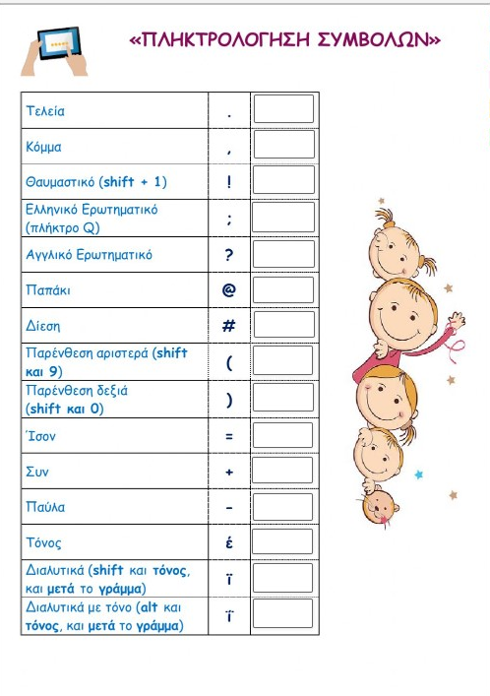
Πληκτρολογήστε σωστά τα παραπάνω σύμβολα.
Τώρα πληκτρολόγησε στον κειμενογράφο τα παρακάτω:

Καλημέρα.
Γειά σου, είσαι καλά;
Μπράβο!
#Greece
Name@sch.gr
Why?
(1940 – 1944)
1 + 2 = 3
8 – 1 = 7
Μαϊμού
Καΐκι

